МИНИСТЕРСТВО ОБРАЗОВАНИЯ И НАУКИ АМУРСКОЙ ОБЛАСТИ
ГОСУДАРСТВЕННОЕ ПРОФЕССИОНАЛЬНОЕ ОБРАЗОВАТЕЛЬНОЕ
АВТОНОМНОЕ УЧРЕЖДЕНИЕ АМУРСКОЙ ОБЛАСТИ
«АМУРСКИЙ АГРАРНЫЙ КОЛЛЕДЖ»

ПРИКАЗ

 | 14.07.2021 | № |  | 363-од

г. Благовещенск

О внесении изменений в приказ ГПОАУ АмАК от 12.05.2021 №222-од

В соответствии с Приказом Министерства просвещения Российской Федерации от 02 сентября 2020 года №457 «Об утверждении Порядка приема граждан на обучение по образовательным программам среднего профессионального образования», Правилами приема в ГПОАУ АО «Амурский агарный колледж», утверждёнными приказом ГПОАУ АмАК от 10.02.2021 №61-од
п р и к а з ы в а ю:
1. Внести изменения в Положение о вступительных испытаниях на обучение по образовательным программам среднего профессионального образования в государственное профессиональное образовательное автономное учреждение Амурской области «Амурский аграрный колледж», утверждённое приказом ГПОАУ АмАК от 12.05.2021 №222-од, изложив в новой редакции Приложение к приказу.
2. Контроль над исполнением настоящего приказа возложить на заместителя директора по учебно-методической работе Коршунова Д.В.

Исполняющий обязанности
директора В.И.Штофаст

УТВЕРЖДЕНО
приказом ГПОАУ АмАК
от ___14.07.2021_ №____363-од____

Положение
о вступительных испытаниях на обучение по образовательным программам среднего профессионального образования в государственное профессиональное образовательное автономное учреждение Амурской области
«Амурский аграрный колледж»

1. Общие положения
1.1. Настоящее Положение о вступительных испытаниях на обучение по образовательным программам среднего профессионального образования в государственное профессиональное образовательное автономное учреждение Амурской области «Амурский аграрный колледж» разработано на основании:
- Федерального закона от 29 декабря 2012 года № 273-ФЗ «Об образовании в Российской Федерации»;
- Приказа Министерства просвещения Российской Федерации от 02 сентября 2020 года №457 «Об утверждении Порядка приема граждан на обучение по образовательным программам среднего профессионального образования»;
- Приказа Министерства спорта РФ от 19 июня 2017 г. № 542 «Об утверждении государственных требований Всероссийского физкультурно-спортивного комплекса «Готов к труду и обороне» (ГТО) на 2018-2021 годы»;
- Устава государственного профессионального образовательного автономного учреждения Амурской области «Амурский аграрный колледж».
1.2. Настоящее Положение определяет общие правила и нормы проведения вступительных испытаний, проводимых в ГПОАУ АО «Амурский агарный колледж» (далее – Учреждение).
1.3. Вступительные испытания проводятся Учреждением по специальности среднего профессионального образования 20.02.04. Пожарная безопасность.
1.4. Право на прием без вступительного испытания имеют поступающие при наличии золотого, серебряного или бронзового знаков отличия Всероссийского физкультурно-спортивного комплекса «Готов к труду и обороне» (ГТО) и удостоверения к нему.
1.5. Поступающие выбывают из испытания и зачислению не подлежат в следующих случаях:
- не предоставившие видеозапись вступительного испытания;
- получения результата ниже установленного минимального количества баллов, подтверждающего успешное прохождение вступительного испытания.
1.6. Повторная сдача вступительного испытания не допускается.

2. Порядок проведения вступительного испытания по физической подготовке
2.1. Вступительные испытания проводятся с применением дистанционных образовательных технологий. Абитуриент должен прислать видеоматериалы вступительного испытания по всем нормативам общей физической подготовки в срок до 10 августа 2021 года на официальную почту ГПОАУ АО «Амурский аграрный колледж» bats@inbox.ru (последняя дата приема видеоматериалов - 10 августа 2021 года до 17.00 часов). Видеоматериалы вступительного испытания должны быть хорошего качества.
Обзор видеокамеры должен охватывать полностью поступающего при выполнении задания вступительного испытания, все выполняемые упражнения должны быть записаны одним видеофрагментом (без вырезки, склейки или остановки видео (пауз)).
Видео должно быть в любом читаемом формате (3GP, MPEG-4, WMV или другом формате, читаемом на ПК, либо ссылка на облачное хранилище данных).
Пересылаемый видео файл должен быть подписан (ФИО абитуриента), заархивирован (zip, rar), архив также должен быть подписан (ФИО абитуриента).
В теме письма должны указать «ВСТУПИТЕЛЬНОЕ ИСПЫТАНИЕ ИВАНОВ ИВАН ИВАНОВИЧ» (свою Фамилию, Имя, Отчество).
Приемная комиссия не несет ответственности, если видеоматериалы, поступившие от абитуриента:
- не воспроизводятся (неправильный формат видео, поврежденные файлы);
- видео плохого качества (слишком темное, на котором не возможно идентифицировать личность или оценить правильность выполнения упражнений);
- при выполнении вступительных испытаний абитуриент должен соблюдать технику безопасности и рекомендации по выполнению упражнений под присмотром взрослых.
Перед началом выполнения вступительных испытаний абитуриент в развернутом виде предоставляет на видеозаписи документ, удостоверяющий личность (паспорт), лицевой стороной, где размещена фотография и сведения о владельце паспорта. Паспорт необходимо преподнести к лицу с той целью, чтобы комиссия смогла идентифицировать личность абитуриента и сведений, размещенных в паспорте.

3. Нормативы на вступительные испытания по общей физической подготовке специальность
20.02.04 Пожарная безопасность (база 9 классов)

Итоговым результатом вступительного испытания является заключение комиссии «Рекомендован» или «Не рекомендован», которое складывается из средней оценки по всем нормативам общей физической подготовки.
В случае, если абитуриент набирает средний бал по вступительным испытаниям меньше 3 баллов, вступительное испытание считается не сданным, комиссией делается заключение «Не рекомендован».
Экзамен (с применением дистанционных образовательных технологий) преследует цель - выявить уровень и потенциал физической и специальной подготовленности и содержат следующие упражнения:

Раздел 1. Общая физическая подготовка (ОФП)

Контрольные нормативы по ОФП для абитуриентов очного обучения
На базе основного общего
образования (база 9 классов)
№ п/п | Виды испытаний | Балл | юноши | девушки
 | Поднимание туловища из положения лежа на спине за 60 сек. (кол-во раз) | «5» | 50 и > | 45 и >
 |  | «4» | 45-49 | 40-44
 |  | «3» | 40-44 | 38-43
 |  | «2» | 38 и < | 37 и <
 | Сгибание и разгибание рук в упоре лежа на полу (кол-во раз) | «5» | 42 и > | 20 и >
 |  | «4» | 31-41 | 15-19
 |  | «3» | 27-30 | 10-14
 |  | «2» | 26 и < | 9 и <
 | Наклон вперед из положения сидя на полу (см.) | «5» | 53 см и > | 70 см и >
 |  | «4» | 47-52 см | 65 - 69
 |  | «3» | 46-43 см | 59-64 см
 |  | «2» | 42 и < | 58 и <
 | Тест на силу и выносливость мышц ног (сек.) | «5» | 110 сек и  > | 100 сек и  >
 |  | «4» | 99-109  сек | 89-99 сек
 |  | «3» | 98-88 сек | 88-78 сек
 |  | «2» | 87 сек и  < | 77 сек и  <
 | Прыжки через скакалку за 60 сек.(кол-во раз) | «5» | 125 р и > | 140 р. и >
 |  | «4» | 124 - 115 | 139-134
 |  | «3» | 114-105 | 128-133
 |  | «2» | 104 и < | 127 и <

Процедура проведения тестирования по общей физической подготовке

1) Поднимание туловища из положения лежа на спине за 60 сек. (кол-во раз).
Поднимание туловища выполняется на гимнастических матах (или другого приспособления удобного для поднятия туловища) из положения лежа на спине руки за головой, локти разведены в стороны, касаются гимнастического мата, ноги согнуты в коленных суставах под углом 90 градусов, ступни ног прижаты партнером к полу. По команде «Марш!» абитуриент выполняет максимальное количество подниманий туловища за 1 мин., касаясь локтями бедер (коленей), с последующим возвратом в исходное положение до касания лопатками гимнастического мата. Учитывается количество подъемов за 60 сек. (Рисунок 1).
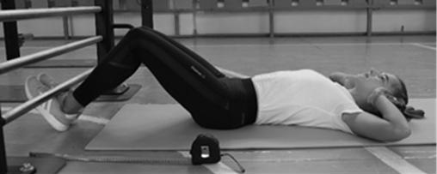
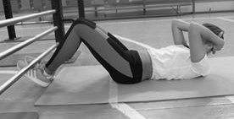
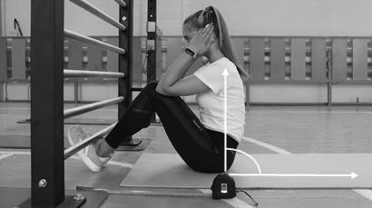
Рисунок 1 - Схема выполнения
Ошибки (попытка не засчитывается):
- отсутствие касания локтями бедер (коленей);
- отсутствие касания лопатками мата;
- пальцы разомкнуты «из замка»;
- смещение таза.
- отсутствие удержания результата в течение 2 с.

2)Сгибание и разгибание рук в упоре лежа на полу (кол-во раз).
Сгибание и разгибание от пола из исходного положения – упор лежа, руки располагаются на ширине плеч (кисть под плечом). Необходимо при сгибании и разгибании рук в локтевом суставе сохранять туловище прямым (голова, плечи, таз одна линия). При сгибании рук (угол сгибания в локтевом суставе более 90º, угол отведения плеча не более 45º) грудь приближать к полу на расстояние 7-8 см., при нарушении техники тест прекращается, засчитывается количество правильно выполненных отжиманий. (Рисунок 2)
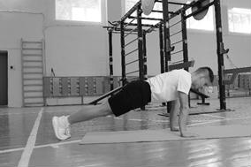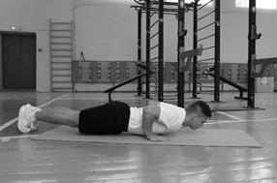
Рисунок 2 – Схема выполнения

3)Наклон вперед из положения сидя на полу (см.).
И.п. – сидя ноги врозь (20-30 см), между ногами проводиться линия, на уровне которой находятся пятки тестируемого (ступни вертикально), от ее середины - перпендикулярно располагается рулетка отметкой 38 см, при этом нулевое значение находится на ближнем к тестируемому расстоянии. Тестируемый кладет одну ладонь на другую пальцы вместе, затем делает выдох и медленно накланяется вперед. Результат определяют по касанию средними пальцами соединенных рук рулетки и удержание этого положения в течение 3-х секунд. (Рисунок 3).

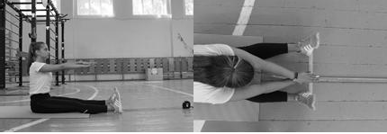
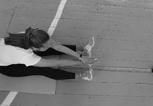

Рисунок 3 – Наклон вперед из положения сидя на полу

- Тест на силу и выносливость мышц ног.

4)Тест на силу и выносливость мышц ног (сек.).
И.п. – стоя ноги врозь (на ширине плеч, стопы не разворачивать) спиной к стене на расстоянии шага, выполнить приседание так, чтобы бедро и голень были под углом 90 градусов, руки на пояс, спина касается опоры. Сохранить позу как можно дольше. Фиксируется время удержания неподвижной позы.
Внимание: Тест необходимо завершить при появлении тремора и попытках изменить позу (непроизвольные движения), ощущения жжения в мышцах ног (со слов испытуемого) и обязательно оказать помощь испытуемому при выходе из исходного положения. (Рисунок 4).
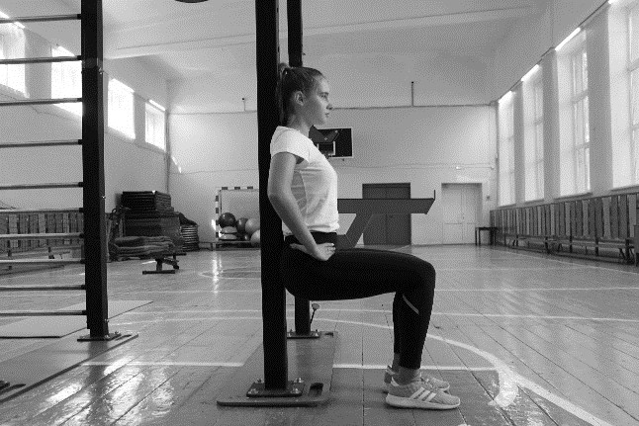

Рисунок 4 – Схема выполнения упражнения
5)Прыжки через скакалку.
Для выполнения прыжков нужно подогнать скакалку под свой рост. Для определения идеальной длины нужно стать обеими ногами на середину скакалки и отрегулировать длину так, чтобы её ручки скакалки находились примерно на середине уровня груди (или ориентируйтесь на свои подмышки).
И.п. - встать прямо. Скакалку закинуть за спину. Взгляд направить перед собой. Слегка согнуть руки в локтях. Кисти отвести на 15-20 см. от бёдер. Находясь в исходном положении, начать вращать скакалку.
Приземление должно быть мягким, с акцентом на подушечки стоп (передняя часть подошвы стопы). В базовой технике прыжка на обе ноги пятки не должны касаться пола (есть усложнённый вариант прыжков с акцентом на пятку — «боксёрская походка», но это упражнение для продвинутых прыгунов). Высоко подпрыгивать тоже не стоит. Отрыва буквально на пару сантиметров от поверхности будет достаточно, чтобы не мешать вращению скакалки.
Упражнение выполняется по команде любым способом с вращением скакалки вперед. При возникновении ошибки участник продолжает выполнение прыжков. Учитывается количество прыжков за одну минуту. (Рисунок 5)
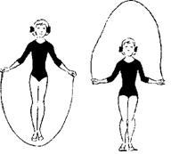

Рисунок 5 – Прыжки через скакалку

4.Условия проведения вступительных испытаний
4.1.Экзамен проводится в специально подготовленном помещении с применением ДОТ.
Обзор видеокамеры должен охватывать полностью поступающего при выполнении задания вступительного испытания.
К вступительным испытаниям по общей физической допускаются абитуриенты только в спортивной форме:
  - кроссовки, кеды;
  - спортивные шорты; велосипедки;
  - футболка.
Майки, топы, джинсовые шорты, шорты пляжного варианта не являются спортивной формой, в случае не выполнения требований к форме, результаты вступительного испытания не засчитываются, выставляется оценка «не удовлетворительно».
4.2.Оценка за вступительное испытание проставляется в экзаменационную ведомость и экзаменационный лист, после чего результаты экзамена объявляются абитуриентам по средствам сети Интернет на официальном сайте колледжа не позднее трех дней с момента проведения вступительного испытания.
Абитуриенты, которым на день сдачи вступительных испытаний исполнилось 23 года уровень и потенциал физической подготовленности определяется по нормативам Всероссийского физкультурно-спортивного комплекса «Готов к труду и обороне» (https://user.gto.ru/norms).
Шкала перевода результатов испытаний по нормативам Всероссийского физкультурно-спортивного комплекса «Готов к труду и обороне» в отметки:
Отметка «отлично» - соответствует нормативу золотого значка.
Отметка «хорошо» - соответствует нормативу серебряного значка.
Отметка «удовлетворительно» - соответствует нормативу бронзового значка.

